Как уберечь ребенка,
от обитающих в Интернете педофилов
В глобальной Сети полно педофилов, которых нелегко вычислить, и они этим пользуются. Нет ничего проще, чем привлечь внимание ребенка, имеющего доступ к Интернету. Чаще всего растлители предлагают обмен «интересными» картинками, пишут стишки, присылают рассказы, видеоизображения – привлекают тем, что является объектом детской любознательности. Ребенок может легко «купиться» на щедрость нового друга и последовать на указанный сайт. Там подросток узнает не только «как делается ЭТО», но и получит также приглашение пойти в кафе, встретиться на улице или посетить зоопарк. С каждым годом Интернет становиться все более доступным, и родителям все труднее следить за тем, как и где пользуется их чадо благами всемирной паутины. Однако обезопасить себя и детей можно. Мы рекомендуем следующее:
- Прежде всего, следует сказать детям, что они не должны ни в коем случае сообщать своим виртуальным знакомым настоящие имена, адреса, номера телефонов и даже адреса электронной почты (хотя и в этом случае трудно рассчитывать на полную анонимность).
- Попросите их также не выкладывать всю информацию о семье и о себе в социальных сетях, таких как «Одноклассники», «В контакте», «Мой круг» и т.д. и меньше писать посты в открытом доступе.
- Если вы не умеете пользоваться компьютером, лучше всего освоить эту нехитрую науку.
- Заключая договор в провайдером на установку выделенной линии (мечта любого школьника), вы можете договориться о том, чтобы техническая поддержка присылала вам распечатки наиболее часто используемых сайтов.
- Если ребенок еще не достиг 14 лет, вы можете расположить компьютер так, чтобы во время сеанса Интернета вы могли легко наблюдать, на какие форумы и сайты ходит ваш ребенок.
- При покупке и установке компьютера следует не скупиться и заплатить мастеру за программы, блокирующие доступ к сайтам сексуального содержания. Такой сервис просто закрывает сомнительные сайты и поиски информации, в которых используются запретные слова типа «секс», «знакомства», если не будет введен пароль, известный только родителям. Знайте: основные коммерческие линии компьютерного сервиса и многие электронные доски секс-объявлений предоставляют средства контроля со стороны родителей. Интернет и коммерческие диалоговые службы имеют ряд возможностей для защиты детей от неподходящего материала и дурной виртуальной компании.
- Периодически посещайте сайты, посвященные борьбе с педофилами, где содержатся их фотографии и информация о них. Это поможет вам быть бдительными и в случае, если вы увидите похожее лицо, во время оповестить соответствующие структуры.
- Если ребенок собирается на встречу со своим интернет-другом, важно, чтобы эта встреча была назначена в людном месте и чтобы вы знали о том, где будет ребенок. Надо постараться внушить ребенку, что гораздо интереснее посетить выставку или спортзал, чем гулять с новым другом в отдаленном парке. После встречи обязательно проследите за поведением ребенка, расспросите, как прошло его общение.
- Как бы это ни выглядело цинично, но иногда просматривайте электронную почту, поступающую на адрес ребенка. Особенно внимательно отнеситесь к файлам, содержащим фото и видео-иллюстрации.
- Если сразу после общения с компьютером ребенок встает и резко собирается уйти, отнеситесь к этому более внимательно, чем обычно. Не забудьте выяснить цель ухода и адрес, по которому он будет находиться. Желательно затем эту информацию перепроверить.
- Если вы обнаружили в компьютере материалы, содержащие в себе элементы порнографии, обязательно поговорите с ребенком на эту тему. Желательно привлечь к проблеме детского психолога – сами родители могут с ней не справиться.
Многие родители, прочитав все это задумаются над тем, как предупредить ребенка о возможности сексуального насилия и научить избегать его. Способов немного, но они есть.
Все зависит от того, существует ли между вами и ребенком доверие и как и в каких терминах вы будете рассказывать о том, что существуют «плохие дяди и тети». Терминология и подход напрямую зависят от возраста ребенка. Попробуйте объяснить, что есть такие взрослые, которые могут попытаться сделать ему больно и заставить делать то, что ему неприятно. Расскажите, что такие взрослые могут угрожать и его родителям, чтобы заставить его хранить молчание. Ребенок должен понять, что тайн, которые нельзя рассказывать родным, быть не должно. Следует предупреждать ребенка о подстерегающих его опасностях, но не запугивать. Дети должны быть уверены, что их не будут обвинять в том, что им кто-то показывал порнографические картинки или фотографировал обнаженными. Особенно мягко надо разговаривать с впечатлительными, эмоционально неустойчивыми, тревожными детьми.
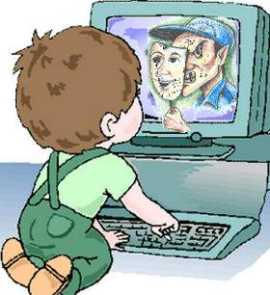
Взрослые знают, что опасности могут подстерегать ребенка даже во дворе. О них нужно помнить и постоянно напоминать детям. Лучший способ – наглядная демонстрация опасных мест. Обойдите вместе с ребенком весь двор и обратите его внимание на люки, подвалы, чердаки, строительные площадки.

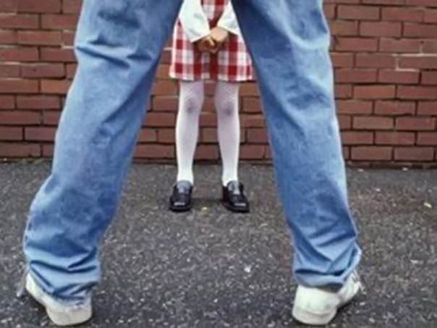

Не надо запрещать ему туда ходить, важно доходчиво объяснить, почему нельзя: что на чердаке иногда собираются пьяные компании, а дверь подвала может кто-нибудь закрыть, и тогда он не сможет выйти. Постарайтесь внушить ребенку, что в подобно ситуации нужно не кричать и плакать, а изо всех сил стучать в дверь подвала – так кто-нибудь скорее услышит и придет на помощь.
Ребенку нужно, не драматизируя, с самого раннего возраста говорить о том, что среди людей бывают «нехорошие». Необходимо рассказать, что сексуальные отношения между взрослыми и несовершеннолетними запрещены законом. Не нужно запугивать ребенка, напротив, его следует уберечь от ситуации, когда страх парализует детское сознание.

ГКУСО
«Курский СРЦН «Надежда»

Осторожно!

Опасный интернет.

Педагог-психолог отделения социальной реабилитации
Быстрова О.А.
Ст.Курская – 2014 г.

